**PROCESSOS DA DPC**

Nos convênios celebrados no âmbito da Unespar, os proponentes interessados deverão observar os procedimentos, dispositivos normativos e demais informações contidas no Manual de Convênios. Nos Termos firmados com a Universidade, devem conter cláusulas específicas que definam de modo claro, inequívoco e mensurável as obrigações de cada partícipe. As obrigações não podem ser genéricas, impossíveis de serem auditadas, verificadas e quantificadas. Os Termos de Acordos (Acordos, Convênios, ajustes e congêneres) deverão, obrigatoriamente, ser aprovados pelo CAD, de acordo com a sequência estabelecida para o Procedimento de Registro.

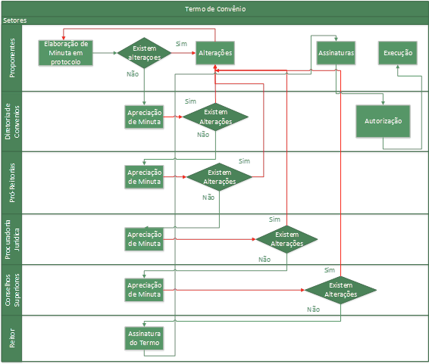**Termo de Convênio**

**Termo Aditivo de Convênio**

